H802RA说明书
更新日期：2019-8-16
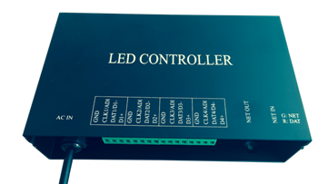

一、简介
H802RA采用标准以太网协议，支持Art-Net协议。四个输出端口,可控制多种LED驱动芯片，支持自动编地址功能。输入网口可直接连接电脑网卡，也可连接脱机和联机主控，还可连接路由器、交换机和光电转换器。
联机时配套软件为《LED演播软件》或《MADRIX》，脱机配套软件为《LED编制软件》。
目前可以控制的驱动芯片有DMX512、HDMX、TM1812、TM1809、TM1804、TM1803、TM1814、TM1824、TM512、TM1926、TM1913、TM1914、TM1923、TM1934、TM1925D、TM1926D、UCS1903、UCS1909、UCS1912、UCS512、UCS8904、UCS5603；APA102、APA102-65536、APA104、P9813、WS2801、WS2803、WS2811、WS2812、WS2821、LPD6803、LPD8806、LPD1882、LPD1889、LPD1883、LPD1886、SM16716、SM16711、INK1003、LX1003、MY9221、MBI6021、MBI6023、MBI6024、LD1510、LD1512、LD1530、LD1532、GW6205、QED3110、SK9816等。
TM1803固定为低速，TM1812固定为高速，时钟设置无关。
UCS8904等四通道驱动芯片最多控制3200点，其它芯片最多控制4096点。
MY9221、UCS8904、MBI6024为65536级灰度，LPD1886为4096级灰度，MBI6021为1024级灰度，LD15XX只控制256级灰度模式。

二、性能特点
1、四个输出端口，最多控制4096像素点。每个端口最大控制点数为 1024点。
2、支持Art-Net协议，可直接使用MADRIX、jinx等支持Artnet的软件。
3、可加密，可对DMX芯片编地址及加密等设置。
4、可设置成中继器、放大器。
5、可联可脱，可以直接连接到电脑网卡，也可以连接到脱机和联机主控。
6、支持路由器多路输出，支持在线升级。
7、使用灵活，分控级联，可以任意互换，对灯光工程的适应性强。
8、传输距离远，传输信号采用标准以太网协议，标称距离为100米。 可采用分控作为中继，可直接通过光电转换模块，使得传输距离达到25千米以上。

三、网线压法
平行网线是指网线的两端都按照T568A接；交叉网线是指网线的一端按照T568A接，另一端按照T568B接，建议使用交叉网线。
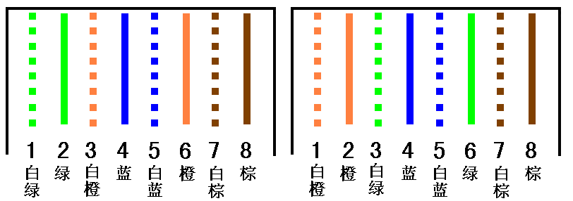
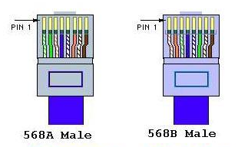
交叉网线的接法

四、网络设置(电脑联机使用时)
1．用网线连接好各分控，并连接到电脑的网口。
2．设置电脑IP，在桌面找到“网上邻居”并右击，在弹出的菜单中单击“属性”；或者在控制面板双击网络连接；将弹出“网络连接窗口”。
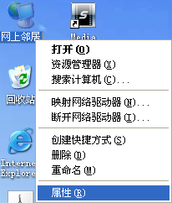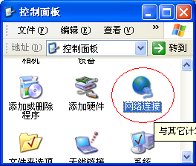

在“网络连接”窗口中找到“本地连接”（名字可能不一样），右击并有弹出的菜单中单击“属性”。
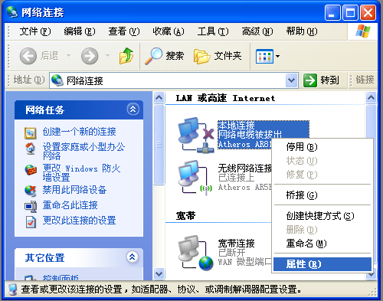
弹出“本地连接 属性”对话框，请选中“连接后在通知区域显示图标”。
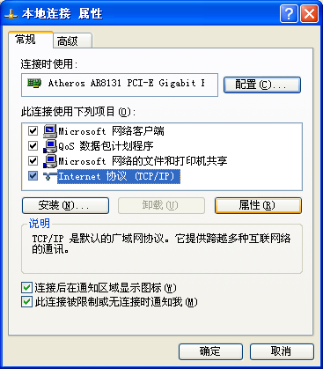
在“此连接使用下列项目”中选择“Internet协议（TCP/IP）”，然后单击“属性”按钮。弹出“Internet协议（TCP/IP）属性”对话框。
电脑网卡IP不要自动获取，请选择“使用下面的IP地址”，按下图指定一个IP地址和子网掩码，其它项不用设置。 然后单击“确定”，“确定”。
IP地址和子网掩码，其它项不用设置。 然后单击“确定”，“确定”。
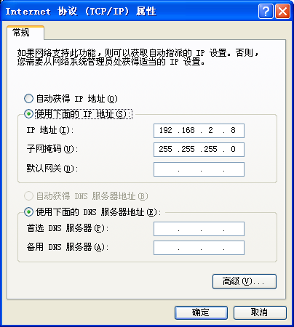
若有多张网卡，IP地址的前三个字节不能相同，也就是说不能在同一个网段，最后一个字节取值范围为1—254。
3．检查确认H802RA连接到电脑网口，然后给H802RA通电，电脑上的本地连接图标由 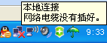 变成 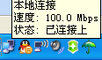。
若本地连接仍然是断开状态，请检查H802RA是否已通电，还有就是检查网线是否插好，并且确认所使用的是不是交叉网线。
4．让防火墙放行《LED演播软件》，最好是关闭防火墙，包括防火墙软件和Windows防火墙，Windows防火墙在控制面板中可以找到。
5．启动《LED演播软件》（注意：一定要在网络连接好后启动软件，不然软件找不到网卡），单击菜单“设置”—“系统设置”，弹出如下对话框，请检查主控类型是否是“网口”，若不是选择此项后按“确定”，然后重启软件。
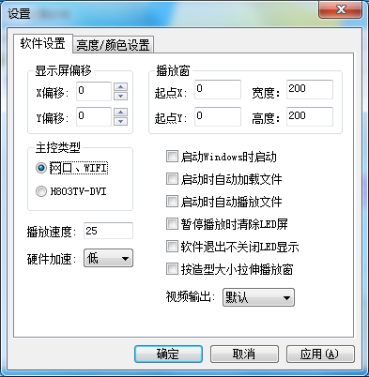

五、使用说明
1、用网线连接电脑网卡（或主控）到分控的输入网口，输出网口连接到下一个分控的输入网口，如此级联下去，直到最后一个。一路最多级联255个。
2、在造型设置时，线路条数可以是一、二、四。线路条数即是实际使用端口数，选择“一条线路一个分控”，每个端口输出一样。选择“两条线路一个分控”，三四端口与一二端口输出一样。
3、每个分控最多控制4096像素点，每个端口最多 1024点。
4、网口座旁边有两个指示灯，当网口有数据输入时上面绿色指示灯闪烁，当四个端口有数据输出时下面红色指示灯闪烁。红色灯不亮表示没电。
5、DMX512的时钟频率固定为250KHz，若需要自由设置DMX时钟频率，请在芯片类型中选择HDMX。

六、H802RA设置及在线升级
1、单击《LED演播软件》主菜单“设置”—“H802RA设置”，弹出H802RA设置框。并自动搜索H802RA，若在软件启动后接入的H802RA，需要单击“搜索H802RA”按钮才能显示。单击表格的单元格进行编辑。
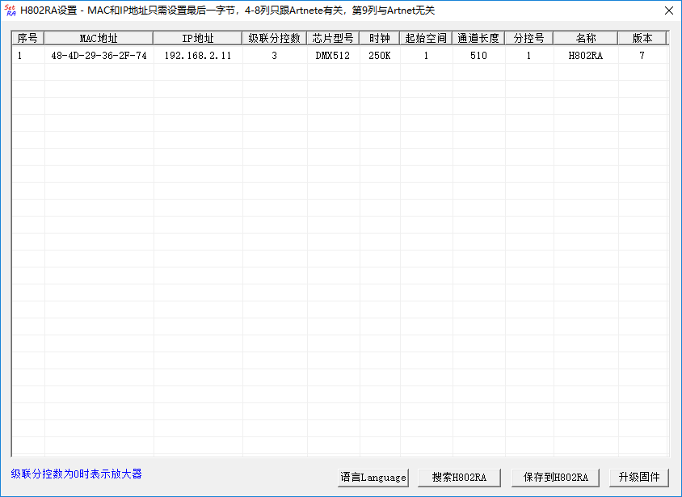

2、MAC地址只允许修改最后一字节，一般不用修改。
3、IP地址前三字节自适应，就是说H802RA连接到电脑时，会变得与电脑IP地址前三字节一样，只可修改第四字节。使用路由器分几路网线时，直接连接路由器的分控需要设置不一样的IP地址，后面分控不用设置。
4、级联分控数是指在使用ArtNet控制时，这一串共有多少个分控,为0表示放大器。
5、芯片型号指使用ArtNet协议控制的芯片型号，目前支持DMX512、APA102、TM1812及同时序芯片、LPD8806、WS2801、QED3110、TM1814、TM1914、UCS5603。
6、时钟有三种选择：250K、500K和750K，只在使用ArtNet协议控制DMX512时有效。
7、起始空间指在使用ArtNet控制时，从这个空间开始控制。
8、长度是指在使用ArtNet控制时，每个端口控制点数；170表示分控的一个端口对应一个空间，340表示一个端口对应两个空间，510表示一个端口对应三个空间，680表示一个端口对应四个空间。
9、起始分控号在ArtNet控制时无效，非ArtNet控制时有效，一般为1，大于1时表示过滤前面的分控数据。注：H802RA直接连接主控时一定要设置为1，否则前面分控数据将会丢弃。设置此参数可实现路由器多路输出，例如，20个分控要通过路由器分成四路，每路5个分控，每路的第一个分控的起始分控号分别为1、6、11、16。
10、H802RA和电脑都连接到能上网的路由器，单击“升级固件”，H802RA进入升级状态，红指示灯熄灭，绿指示灯闪烁，若亮的时间明显比灭的时间短，说明H802RA未连接到路由器，若均匀闪烁说明已连接到路由器，红灯不亮表示未连接到因特网，红灯亮表示已连接到因特网，并正在下载固件。完成后两个指示灯长亮。

七、DMX512编址
单击《LED演播软件》主菜单“设置”—“DMX512编址”，弹出DMX编址及加密对话框。
选择DMX芯片型号，包括：H801DMX、TM512，UCS512、H860、SM-DMX512AP、SM1651X、UCS512C。
“每颗芯片通道数”是指一颗DMX芯片占用多少个通道。
“DMX起始通道地址”是指从哪个通道开始编。
单击“确定”后请耐心等待几秒钟，灯具会先变白，再变绿(单色)，一次编址1024个点，灯具重新上电地址才会更新。
启用智能智能白光、灰度、刷新频率和加密，只有H806芯片才需要设置。

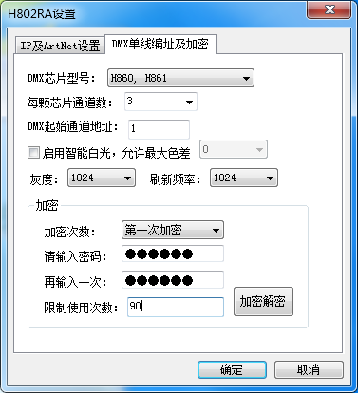

八、MADRIX设置
目前支持DMX512、APA102、TM1812、TM1804、TM1809、UCS1903、UCS1909、UCS1912、WS2811、WS2812、INK1003、LX1003等同时序芯片
运行MADRIX软件，按F4键，弹出“Device Manager”窗口。选择“Art-Net”标签，勾选Art-Net选项，选中和控制器连接的网卡，单击“Find Auto”来查找Art-Net设备。查找完毕后窗口如下图：
必须选择“Sync”(同步前，同步后),不然灯具会闪烁。
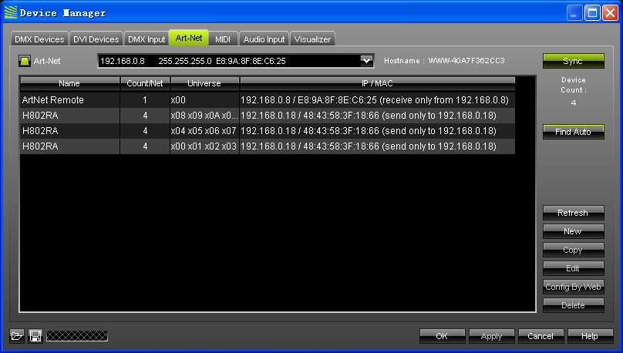
选择“DMX Devices”标签，选中所有H802RA端口，勾选右边的“Enable”，单击下面的“Apply”，使能DMX输出。
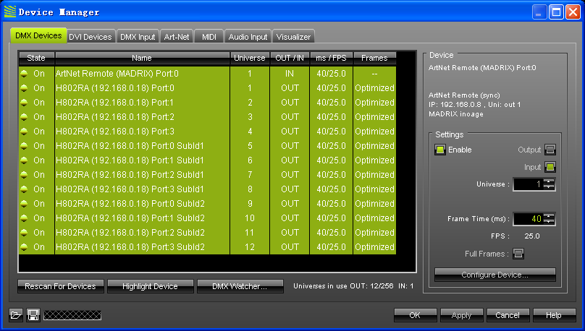

九、控制器接口定义
每个端口的接线定义如下：
GND CLK/ADI DAT/D- D+
双线驱动芯片接：GND CLK DAT
DMX512灯具接：GND D- D+，若要单线编址，编址线接CLK/ADI
一般单线驱动芯片接GND DAT
特殊的TM1926、TM1913、TM1914、TM1814接：GND D+

十、规格参数
输入电压 | AC100-240V
功耗 | 1.3W
带载点数 | 4096点
重量 | 680g
工作温度 | -40C°--85C°,K,
外形尺寸 | L180 x W126 x H43
纸箱尺寸 | L205 x W175 x H62
裸板尺寸 | L132 x W61 x H18

十一、连接图
1．单路网线连接
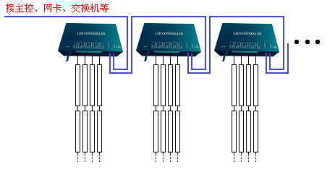
2．使用光纤连接。（橙色线表示光纤）
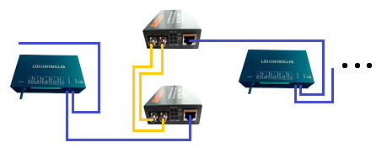
3．用路由器输出多路网线，需要设置IP地址和起始分控号。
